TRABAJO COLABORATIVO 1

GEIDER BARRIOS CHAVERRA

1045493032

LORENA SUAREZ

ALGORITMOS (301303)

UNIVERSIDAD NACIONAL ABIERTA Y A DISTANCIA (UNAD)

INGENIERÍA DE SISTEMAS

CEAD TURBO ANTIOQUIA

2013

**TEMA**

Software educativo para el desarrollo de un mejor lenguaje y comprensión lectora.

**JUSTIFICACIÓN**

Este trabajo investigativo se justifica desde el punto de vista académico, porque permite a sus actores adentrarse a la realidad actual de cómo se desarrolla el proceso de inserción de la informática en el estudio y cuáles son sus obstáculos, además nos permite analizar y profundizar conceptos; y por ende desarrollar software que tengan relación con la informática y la educación.

Así mismo se justifica el presente trabajo desde el punto de vista social, porque la ejecución del proyecto contribuye a conocer más a fondo la realidad del proceso de enseñanza-aprendizaje en relación a las tecnologías tanto de la información como de la comunicación; y sus conclusiones indudablemente serán un aporte para que futuras investigaciones tengan un punto de partida, y de esta forma se puede enfrentar de mejor manera los diferentes problemas que existen en la educación en beneficio y adelanto de nuestra sociedad.

Por tal iniciativa realizare un software educativo de lenguaje y comprensión lectora, enfocada a todos los niños y jóvenes de las escuelas y colegios.

**OBJETIVOS**

OBJETIVO GENERAL

Analizar y Diseñar un Software Educativo para la enseñanza-aprendizaje en el ámbito del lenguaje y la comprensión lectora para los niños y jóvenes de todos los grados desde el primer año escolar hasta el último del bachillerato con el fin de optimizar el proceso de Enseñanza-Aprendizaje.

OBJETIVOS ESPECÍFICOS

* Establecer de forma científica y técnica la importancia que tiene un
* Software Educativo en la Educación.
* Analizar los requerimientos y necesidades que posee el usuario, en donde nos permita utilizar las técnicas y reglas de manera ordenada, para facilitar el diseño lógico del software a desarrollarse.
* Diseñar y presentar un prototipo, con todos los aspectos del sistema a construir, mediante una organización jerárquica que proporcione una idea completa de lo que es el Software Educativo

**EN QUE CONSISTE EL SOFTWARE**

El software consiste en unas lecturas y pruebas de escritura imperativas, que consiste en la enseñanza de la comprensión de lectura y la expresión escrita en la educación. La idea del software surge de la necesidad de cambiar la perspectiva que se tiene en torno a la lectura y la escritura, así como variar las metodologías de enseñanza tradicionales que las contemplan como procesos independientes, que no estimulan ni preparan a los jóvenes para que logren con éxito leer, comprender y escribir. La lectura interactiva se plantea como un modelo, considerado el más apto para conformar dicha problemática, en aras de promover una educación de calidad que permita el desarrollo de las competencias lingüísticas de la población estudiantil. En si en el software presenta una lista de lecturas se selecciona la que desea, luego de leerla aparece la prueba de comprensión interactiva que consta de un enunciado y tres opciones de respuesta después de seleccionada las que se creen que son correctas en la parte inferior aparece un botón para imprimir los resultados de las respuestas seleccionadas.

**ANEXOS**

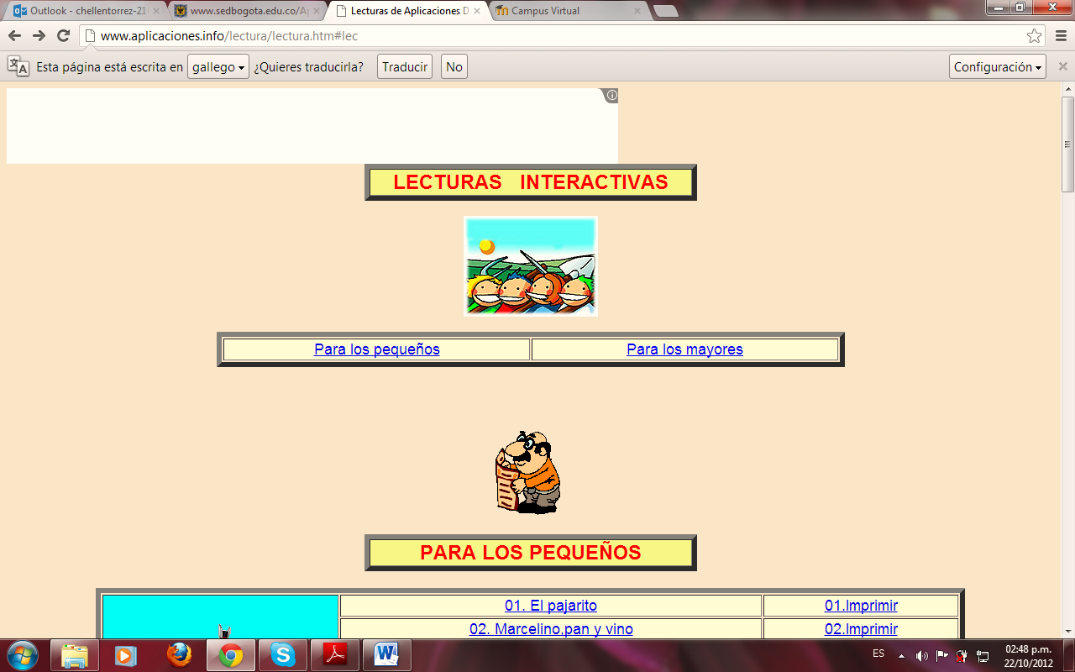

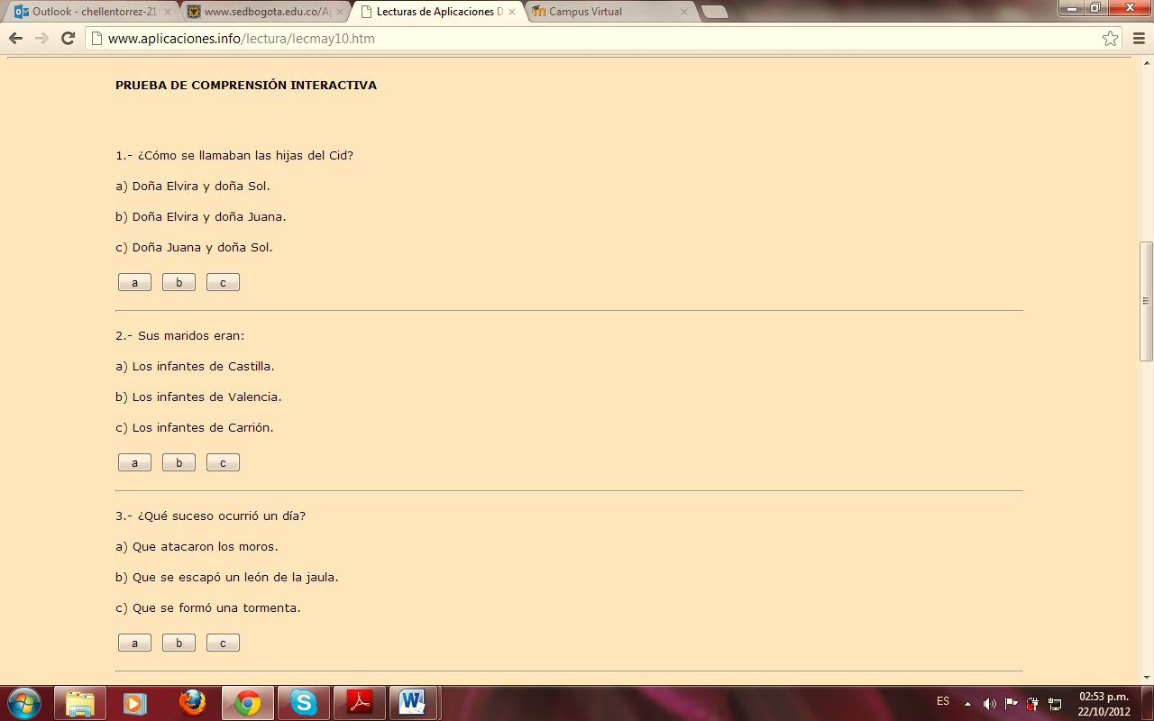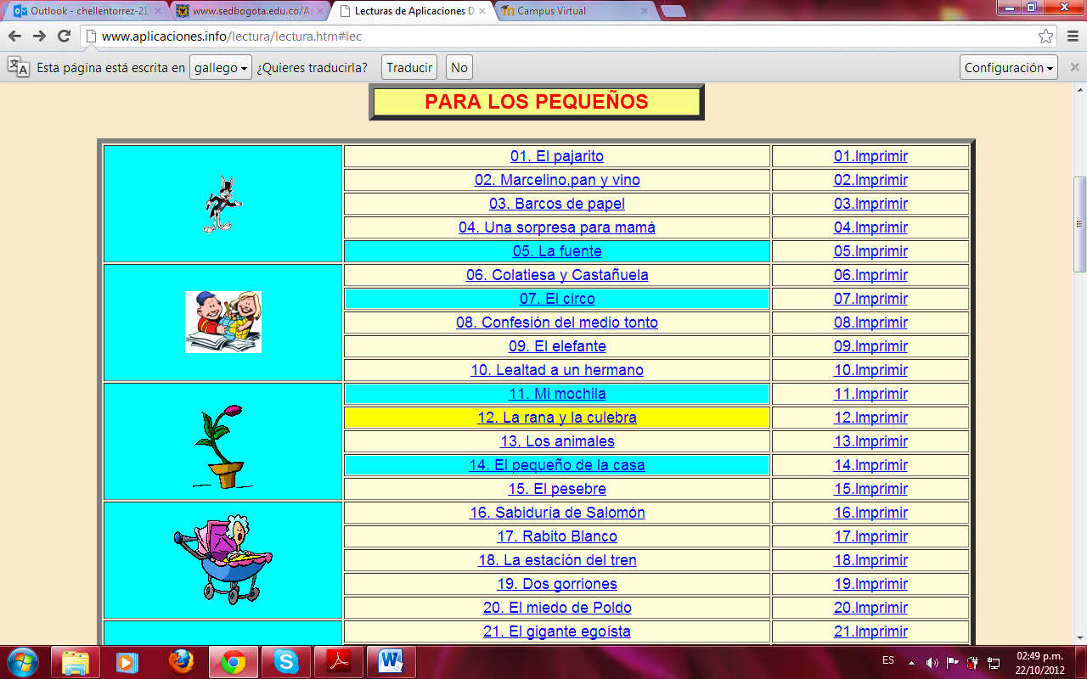

**CONCLUSIONES.**

Con la realización de este trabajo nos damos cuenta que el software se puede utilizar, para fines que muchos no se imaginan. El software es una herramienta esencial y va de la mano con el hombre cada día más, ayudando a disminuir trabajo y dando resultados eficaces. Por medio de los juegos didácticos se utiliza para agilizar los procesos educativos en las aulas de clases motivando así una forma de que los alumnos deseen adquirir conocimientos.

**BIBLIOGRAFÍA**

<http://www.amazon.com/Mia-Ciencias-Misterio-sombrero-perdido/dp/B001W2AC4E> <http://www.intercambiosvirtuales.org/infantiles/aprende-con-mia-ciencia-las-nuevas-aventuras-de-mia>

<http://www.michat.vivastreet.cl/juegos-libros-usados+valparaiso/software-educativo-mia-ciencias/46234610>

<http://www.tiendadelsoft.com/productos/?producto=327>